Оглавление

Инструкция по работе с программой «Измерения». 2

1. ВНИМАНИЕ! 2

2. Общие сведения. 3

3. Система нумерации файлов спектров. **Ошибка! Закладка не определена.**

4. Установка программы. 9

5. Работа с программой. 9

6. Краткий перечень операций при работе с программой. 21

7. Проверка калибровки спектрометров по энергии. 22

# 

# Назначение программы

Программа ИЗМЕРЕНИЯ предназначена для автоматизации измерения спектров наведенной активности образцов.

# Инструкция по работе с программой «Измерения».

## ВНИМАНИЕ!

**Программа Measurements.exe автоматически сохраняет спектры в папку C:\GENIE2K\CAMFILES после завершения измерений на всех выбранных работоспособных детекторах!**

**Программа позволяет досрочно завершить измерения! В этом случае, для автоматической записи спектров, измерения также должны быть завершены на всех выбранных работоспособных детекторах!**

**Для программы неважно, каким образом завершились измерения. Важен сам факт завершения измерений. Например, если пользователь работает со всеми тремя детекторами, он может вручную остановить измерения на детекторах Д5 и Д6 и дождаться окончания заданного «живого времени» измерений на детекторе Д7. Как только последний детектор завершит измерения, спектры будут автоматически сохранены на диск.**

**Пользователь должен понимать, что программа берёт на себя функции управления детекторами. Если пользователь во время работы программы управляет детекторами вручную, могут возникнуть неопределённые состояния. При возникновении таких состояний рекомендуется следующая последовательность действий:**

1. **Убедиться в том, что последние спектры сохранились. В противном случае сохранить спектры вручную.**
2. **Перезагрузить компьютер. Опытному пользователю достаточно запустить диспетчер задач и завершить все процессы, относящиеся к программе.**
3. **Запустить программу Measurements.exe заново.**

**Для уменьшения вероятности возникновения сбоев во время работы программы измерений нельзя проводить изменение конфигурации системы, не рекомендуется выполнять анализ спектров и калибровку спектрометров. Для любого из детекторов можно выполнять операции из меню «Display» – «Дисплей» программы набора и анализа спектров «Genie-2000», а также редактировать информацию об образце (меню «Edit» –> «Sample Info»**/ **«Правка» –> «Информация об образце»).**

## Общие сведения.

Программа «Измерения» предназначена для автоматизации процесса измерений спектров наведённой активности. Программа создана в среде программирования Visual Basic с использованием программы набора и анализа спектров Genie-2000, модуля поддержки программирования пакетного режима Genie-2000 (S561) и библиотеки поддержки программирования на языках Visual C и Visual Basic (S560) (Canberra). Для работы программы «Измерения» необходимо установить:

* MS.NET Framework;
* базовое программное обеспечение Genie-2000 S500 (с ключом, разрешающим связь со спектрометрами);
* программу анализа спектров S501;
* программу интерактивной подгонки пиков S506;
* модуль программирования пакетного режима S561;
* библиотеки поддержки программирования S560.

В настоящее время существуют две версии программы, одна из которых использует модуль пакетного режима S561, а вторая основана на использовании библиотек поддержки программирования S560 на языке Visual Basic.

Технические характеристики.

1. Программа позволяет автоматизировать измерения спектров на четырех детекторах, причем одновременно может использоваться любая комбинация из 4-х.
2. Время измерения спектров одинаковое для всех детекторов в диапазоне от 1- до 999 минут.
3. Измерения могут останавливаться автоматически по истечению заданного времени, а могут быть остановлены и вручную в программе Genie. По окончании измерений на всех используемых детекторах программа автоматически сохраняет спектры на диске компьютера, а имена записанных спектров сохраняет в БД в строке, соответствующей имени измеренного образца. Система нумерации файлов спектров следующая:
4. Имя спектра состоит из семи цифр (например, 7203546). Первая цифра слева – это номер детектора (1,5,6 или 7, в данном примере это 7). Вторая цифра слева (0,1 или 2) означает тип измерения:

* Цифра 0 означает измерение спектров короткоживущих изотопов (КЖИ-1 или КЖИ-2);
* Значение 1 устанавливается при первом измерении спектров долгоживущих изотопов (ДЖИ–1);
* Цифра 2 - это второе измерение спектров долгоживущих изотопов (ДЖИ–2).
* Последние пять позиций соответствуют порядковому номеру файла измерений для соответствующего детектора (Д1, Д5, Д6, Д7). Программа предлагает для сохранения спектров следующие свободные по порядку имена, причем при разных порядковых номерах на используемых детекторах может имена выровнять.
* Следующие свободные номера спектров записываются в файл measurement.ini и могут быть отредактированы вручную.
* При измерениях фоновых спектров нумерация файлов другая, например, 07151116. В этом случае 0 означает измерение фона, 7 – номер детектора, а затем записана дата измерения – 15 ноября 2016 года.

Режимы работы программы «Измерения».

1. С использованием базы данных (БД). В этом режиме программа считывает всю необходимую для анализа спектра информацию из БД и записывает ее в Header спектра, где она и сохраняется при остановке измерений и записи спектра.
2. Без БД. В этом режиме необходимо указать только в соответствующем окне интерфейса имя образца и геометрию его расположения над детектором.
3. С использованием устройств автоматической смены образцов (УСО)

на детекторах и без них. При работе с УСО измерения осуществляются на каждом из детекторов в соответствии со списками измеряемых образцов, автоматически полученными из БД.

Возможны одновременные измерения на нескольких детекторах. Программа автоматически считывает всю необходимую информацию из базы данных и записывает её в файл спектра. Интерфейс программы показан на рисунке 1.

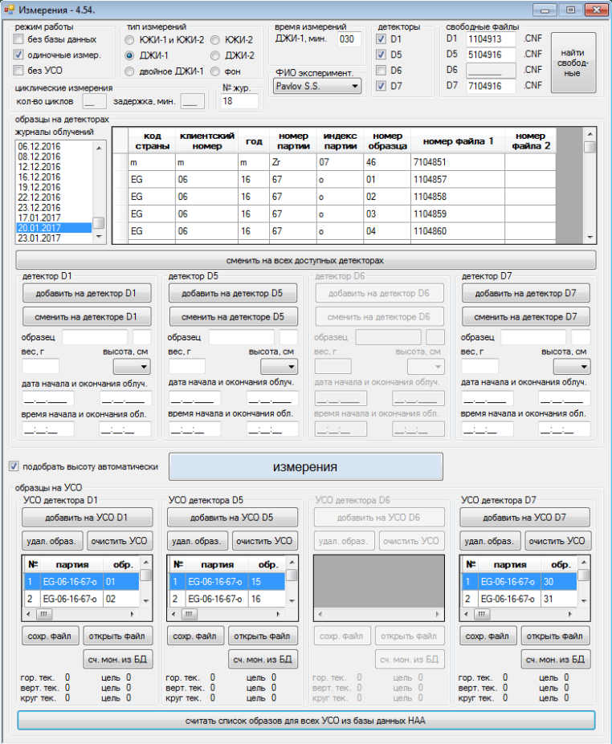

Перед началом работы.

1. Скопируйте все файлы спектров (*.cnf) из директории с:\Genie2k\camfiles на FTP

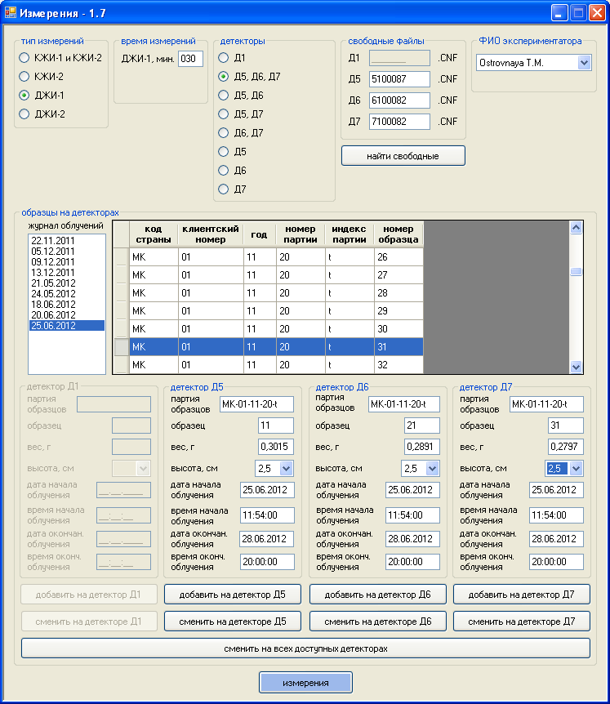

Рисунок 1. Программа «Измерения»

После размещения измеряемых образцов, стандартных образцов и мониторов на детекторах и запуска программы, перед началом измерений пользователь выполняет следующие действия:

* выбирает тип измерений (КЖИ-1 и КЖИ-2, КЖИ-2, ДЖИ-1 или ДЖИ-2);
* подтверждает предложенное в зависимости от выбранного типа измерений «живое время» измерений или вводит необходимое;
* выбирает детекторы для измерений;
* подтверждает автоматически вычисленные номера файлов для сохранения результатов или вводит необходимые;
* выбирает ФИО экспериментатора;
* выбирает журнал облучения, в котором находятся сведения об измеряемых образцах, стандартных образцах и мониторах (список журналов облучений формируется автоматически в зависимости от выбранного типа измерений);
* в открывшемся журнале облучений отмечает образцы, стандартные образцы и мониторы, размещённые на выбранных детекторах. При нажатии кнопки «добавить на детектор» вся необходимая информация о выбранном образце, стандартном образце или мониторе (вес, дата начала и окончания облучения, время начала и окончания облучения) считывается из базы данных и записывается в соответствующие информационные поля. После запуска процесса измерения спектров данные из информационных полей автоматически попадут в файл спектра, таким образом, экспериментатор избавляется от необходимости ручного ввода многочисленной информации, без которой невозможна дальнейшая обработка измеренного спектра наведённой активности;
* выбирает высоты образцов, стандартных образцов и мониторов над детекторами.

Нажатие кнопки «измерения» приводит к запуску программы «Genie-2000» и началу измерения спектров.

По окончании очередного цикла измерений на каждом из детекторов раздаётся звуковой сигнал, спектры автоматически сохраняются на диске. Для продолжения измерений пользователь должен сменить образцы на детекторах, отметить нужные образцы в журнале облучений, нажать кнопки «добавить на детектор» и кнопку «измерения». Если измеряются образцы с последовательными номерами, достаточно нажать кнопку «сменить на всех доступных детекторах» и кнопку «измерения». Программа автоматически вычисляет имена новых файлов и сохраняет результаты измерений.

Программа реализована с русскоязычным интерфейсом, диагностические сообщений REXX-программы появляются на английском языке.

## Установка программы.

Программа «Измерения» создана в среде программирования Visual Basic. Для работы программы «Измерения» необходимо установить MS.NET Framework. Динамически создаваемая программа M.REX выполняется в среде программирования REXX, интегрированной в спектрометрическую программу «Genie-2000». Для работы программы M.REX необходимо установить поддержку пакетного режима S561 для «Genie-2000» в папку по умолчанию.(C:\ENTREXX).

## Работа с программой.

После запуска программы в группе элементов «тип измерений» пользователь должен выбрать тип измерений: КЖИ-1 и КЖИ-2, только КЖИ-2, ДЖИ-1 или ДЖИ-2.

Выбор типа измерений приводит к заполнению группы элементов «время измерений». В этой группе автоматически появляются типичные времена измерений. Типичные времена измерений сведены в таблицу 1:

Таблица 1. Типичные времена измерений

|  |  |  |  |  |
| --- | --- | --- | --- | --- |
|  | КЖИ-1 | КЖИ-2 | ДЖИ–1 | ДЖИ–2 |
| типичное время измерений, мин. | 3 | 15 | 30 | 90 |

Пользователь волен согласится с предложенными временами или ввести необходимые.

На следующем шаге в группе элементов «детекторы» пользователь выбирает детекторы для измерений.

Как только выбор в группах элементов «тип измерений» и «детекторы» совершён, запускается автоматический поиск свободных номеров файлов в папке c:\GENIE2K\CAMFILES\ для выбранного типа измерений и выбранных детекторов (рис. 2).

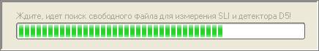

Рисунок 2. Поиск свободных номеров файлов

После завершения поиска в группе элементов «свободные файлы» появляются вычисленные номера файлов. Пользователь может согласиться с предложенными номерами или ввести необходимые. Если папка c:\GENIE2K\CAMFILES\ не содержит файлов со спектрами, пользователь должен найти максимальные номера файлов для каждого из используемых детекторов с помощью формы регистрации последних измеренных файлов.

Обычно номера спектров для всех выбранных детекторов отличаются только первой цифрой – 1, 5, 6 или 7. В случае если различия номеров будут в последних пяти цифрах, необходимо найти наибольший из свободных номеров них, вручную заменить последними пятью цифрами этого номера последние пять цифр для всех детекторов. При этом в процессе измерений порядковые номера спектров для разных детекторов будут одинаковыми, что, несомненно, является более удобным.

В процессе работы может возникнуть ситуация, когда свободных номеров файлов не осталось. Например, при измерении КЖИ на детекторе Д7 последним номером файла является номер 7099999. В этом случае пользователь увидит окно (рис. 3). Об этом необходимо информировать начальника сектора или менеджера по качеству и далее следовать их указаниям.

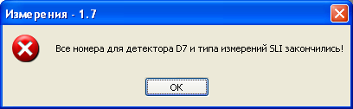

Рисунок 3. Сообщение об окончании свободных номеров для измерения КЖИ на детекторе Д7.

Иногда может возникнуть необходимость ручного запуска поиска свободных номеров файлов. Для этого пользователь должен нажать кнопку «найти свободные».

Далее в группе элементов «ФИО экспериментатора» в выпадающем списке необходимо выбрать ФИО экспериментатора.

Следующим шагом является конкретизация информации об измеряемых образцах, стандартных образцах и мониторах.

Выбор типа измерений приводит к автоматическому заполнению списка журналов измерений в группе элементов «образцы на детекторах» Пользователь должен выбрать журнал, в котором находится запись об измеряемом образце. Выбор журнала приводит к его визуализации в соответствующей таблице (рис. 4).

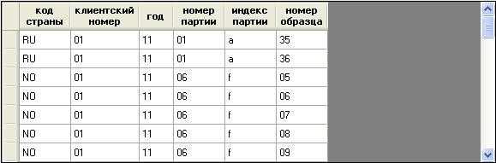

Рисунок 4. Выбранный журнал облучений.

В открывшемся журнале облучений пользователь должен отметить образец, стандартный образец или монитор, размещённый на одном из выбранных детекторах. При нажатии кнопки «добавить на детектор» вся необходимая информация о выбранном образце (вес, дата начала и окончания облучения, время начала и окончания облучения) считывается из базы данных и записывается в соответствующие информационные поля. После запуска процесса измерения спектров данные из информационных полей автоматически попадут в файл спектра, таким образом, экспериментатор избавляется от необходимости ручного ввода многочисленной информации, без которой невозможна дальнейшая обработка измеренного спектра наведённой активности. Описанные выше действия необходимо повторить для всех используемых детекторов.

Далее пользователь указывает высоты выбранных образцов над детекторами.

Следующий шаг – запуск процесса измерений с помощью кнопки «измерения».

**ВНИМАНИЕ! Перед нажатием кнопки «измерения» пользователь должен установить образцы на все выбранные работоспособные детекторы!**

Сначала программа проверяет наличие выбора в группах элементов и правильность заполнения информационных полей.

Если пользователь не выбрал тип измерений, появится сообщение (рис. 5).

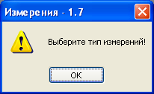

Рисунок 5. Сообщение о невыбранном типе измерений.

Если не заполнено поле для времени измерений, появится сообщение (рис. 6).

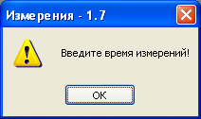

Рисунок 6. Сообщение о незаполненном поле для времени измерений.

Если не заполнено поле для номера файла, появится сообщение (рис. 7).

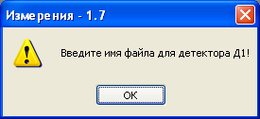

Рисунок 7. Сообщение о незаполненном поле для номера файла.

Если файл с номером, указанным в поле для номера файла существует, появится сообщение (рис. 8).

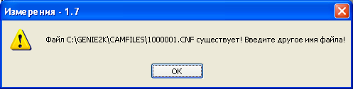

Рисунок 8. Сообщение о существовании файла с указанным номером.

Если номера файлов для разных детекторов совпадают, появится сообщение (рис. 9).

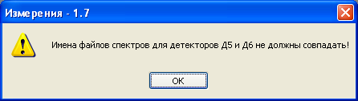

Рисунок 9. Сообщение о совпадении номеров файлов для разных детекторов.

Если пользователь не выбрал ФИО экспериментатора, появится сообщение (рис. 10).

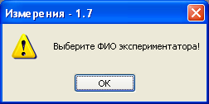

Рисунок 10. Сообщение о невыбранном ФИО экспериментатора.

Если не заполнено поле для кода партии образцов, появится сообщение (рис. 11).

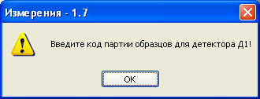

Рисунок 11. Сообщение о незаполненном поле для кода партии образцов.

Если не заполнено поле для номера образца, появится сообщение (рис. 12).

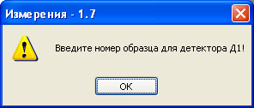

Рисунок 12. Сообщение о незаполненном поле для номера образца.

Если не заполнено поле для веса образца, появится сообщение (рис. 13).

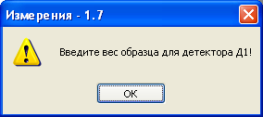

Рисунок 13. Сообщение о незаполненном поле для веса образца.

Если не заполнено поле для высоты образца над детектором, появится сообщение (рис. 14).

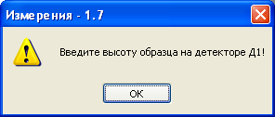

Рисунок 14. Сообщение о невыбранной высоте образца.

Если не заполнено поле для даты начала облучения образца, появится сообщение (рис. 14).

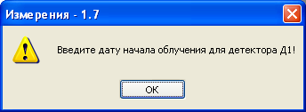

Рисунок 15. Сообщение о незаполненном поле для даты начала облучения образца.

Если не заполнено поле для времени начала облучения образца, появится сообщение (рис. 16).

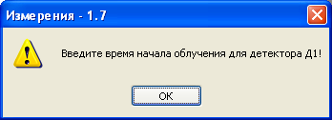

Рисунок 16. Сообщение о незаполненном поле для времени начала облучения образца.

Если не заполнено поле для даты окончания облучения образца, появится сообщение (рис. 17).

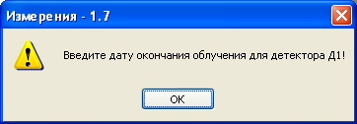

Рисунок 17. Сообщение о незаполненном поле для даты окончания облучения образца.

Если не заполнено поле для времени окончания облучения образца, появится сообщение (рис. 18).

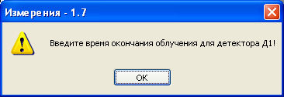

Рисунок 18. Сообщение о незаполненном поле для времени окончания облучения образца.

Если пользователь «добавил» один и тот же образец на разные детекторы, появится сообщение (рис. 19).

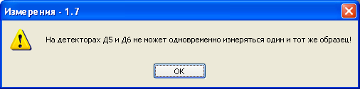

Рисунок 19. Сообщение о том, что пользователь собирается одновременно измерять спектры одного и того же образца на разных детекторах.

Если файл с калибровкой по эффективности для выбранного детектора и выбранной высоты в папке по умолчанию не найден, появится сообщение (рис. 20).

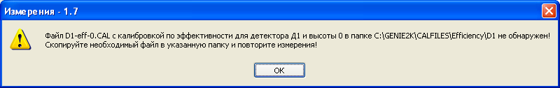

Рисунок 20. Сообщение об отсутствии файла с калибровкой по эффективности.

После приведения в должный вид первоначальной информации программа начинает проверку доступности выбранных детекторов. Если выбранный детектор в данный момент не подключен, то пользователь видит соответствующее сообщение (рис. 21).

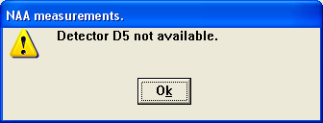

Рисунок 21. Сообщение о недоступности детектора Д5.

Если все выбранные детекторы недоступны, пользователь видит соответствующее сообщение (рис. 22), после чего программа завершает работу.

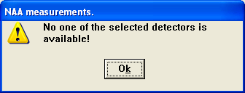

Рисунок 22. Сообщение о неработоспособности всех выбранных детекторов.

Необходимо учесть, что данная проверка детекторов не означает, что доступный детектор и соответствующий ему анализатор в данный момент работают надлежащим образом. Проверка качества работы спектрометров производится путем измерения спектра эталонного гамма-источника и проверки разрешения и энергетической калибровки. Процедура этой проверки описывается ниже (раздел 6).

Если среди выбранных детекторов есть доступные, программа продолжает работу только с этими детекторами.

Далее программа последовательно для каждого детектора стирает накопленную ранее информацию и запускает измерения. Появившееся в верхней части окно (рис. 23) информирует о начале измерений на всех выбранных детекторах. Пользователь будет видеть это окно до окончания измерений. В нижних трёх четвертях экрана появляется окно программы «GENIE-2000», в котором отображается спектр, накапливаемый с одного из детекторов. Просмотреть другой спектр в случае измерений на нескольких детекторах можно в этом же окне, выбрав в меню «Datasource» программы «Genie-2000» другой детектор.

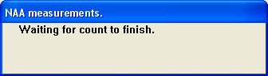

Рисунок 23. Сообщение о том, что в настоящий момент осуществляются измерения.

Данные об измеряемых образцах автоматически попадают в окно «Информация об образце» программы «Genie-2000» (рис. 24):

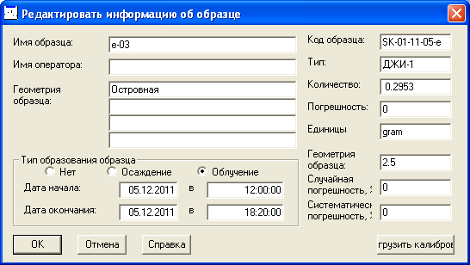

Рисунок 24. Окно редактирования информации об образце.

Файл с калибровкой по эффективности для выбранных детектора и высоты образца загружается автоматически.

По окончании установленного времени измерений на каждом из детекторов раздается звуковой сигнал. Когда заканчиваются измерения на всех выбранных работоспособных детекторах, спектры автоматически записываются в папку C:\GENIE2K\САМFILES с именами, указанными при запуске программы.

Перед записью спектра на диск программа ещё раз проверяет существование в папке C:\GENIE2K\CAMFILES файла с заданным номером. Если такой файл существует, пользователю придётся переименовать или удалить существующий файл и только после этого нажать кнопку «OK» (рис. 25).

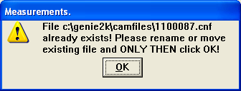

Рисунок 25. Сообщение о существовании файла с введённым номером.

Измерения для всех детекторов или для любого из них можно остановить раньше заданного времени, нажав последовательно для каждого детектора на клавишу «stop»/«стоп» или красную кнопку в программе «GENIE-2000».

Перед сменой образца и запуском нового цикла измерений обязательно необходимо проверить факт записи измеренных спектров в папке C:\GENIE2K\CAMFILES.

Также программа автоматически проверяет наличие файла спектра. Если файл отсутствует, появится сообщение (рис. 26).

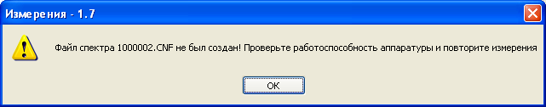

Рисунок 26. Сообщение об отсутствии ожидаемого файла со спектром.

Перед началом следующего цикла измерений пользователь должен конкретизировать информацию об образцах. Если это следующие по порядковому номеру образцы из выбранного журнала облучения, достаточно нажать кнопку «сменить на всех доступных детекторах» или кнопки «сменить на детекторе». Важно помнить о том, что при нажатии этих кнопок должен быть открыт нужный журнал облучений. Если следующего по порядковому номеру образца в открытом журнале нет, появится сообщение (рис. 27).

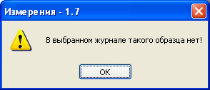

Рисунок 27. Сообщение об отсутствии образца со следующим порядковым номером в выбранном журнале.

**ВНИМАНИЕ! Перед повторным нажатием кнопки «измерения» пользователь должен установить образцы на все выбранные работоспособные детекторы!**

## Краткий перечень операций при работе с программой.

Ниже приводится краткая последовательность операций при работе с программой измерений в случае отсутствия каких-либо ошибок.

1. Запустить программу «Измерения» с помощью ярлыка на рабочем столе.
2. Выбрать тип измерений – КЖИ–1 и КЖИ–2, только КЖИ–2, ДЖИ–1 или ДЖИ–2.
3. Убедиться в правильности или ввести новое значение «живого» времени измерений.
4. Выбрать детекторы, участвующие в измерениях.
5. Убедиться в правильности или ввести новый номер файла спектра для каждого из детекторов.
6. Выбрать ФИО экспериментатора.
7. Выбрать журнал облучений.
8. Выбрать образец, стандартный образец или монитор из журнала облучений.
9. Нажать кнопку «добавить на детектор».
10. Повторить пункты 7, 8 и 9 для всех выбранных детекторов.
11. Выбрать высоту образца для всех детекторов.
12. Установить образцы на все детекторы, участвующие в измерениях.
13. Измерения стартуют после нажатия кнопки «измерения».
14. Проверить информацию об образце для каждого из детекторов.
15. После окончания измерений проверить факт записи спектров.

## Проверка калибровки спектрометров по энергии.

Каждый день перед началом измерений необходимо проверять энергетическую калибровку спектрометров. Для этого необходимо запустить, как описано выше, программу измерений, выбрать тип и «живое» время, подходящие для последующих измерений образцов. Вместо образца установите на один из работающих детекторов на высоту 2.5 калибровочный источник гамма излучения - Eu152 для КЖИ и Eu152+Ba133 для ДЖИ. В измеряемом спектре найдите и выделите пики Eu152 121.8 keV и 1408 keV (рисунки 28 и 29). Накапливайте спектр в течение примерно 2 минут. Остановите набор спектра на этом детекторе принудительно с помощью кнопки «stop»/«стоп». В нижней части окна со спектром, в меню «MARKER INFO» проверьте положение центра тяжести выделенных пиков «CENTROID» и разрешение спектрометра – ширину пика на половине высоты (значение «FWHM» в этом же меню) для каждого из пиков.

Сравните энергию этих пиков в спектре с табличным значением. Разница между табличным и реальным значениями энергии меньше 1 keV для каждого из пиков означает, что данная энергетическая калибровка является пригодной. Значение разрешения «FWHM» для пика 121.8 keV не должно быть больше1.4 keV, а для пика 1408 keV – больше 2.1 keV.

Если энергетическое разрешение и калибровка удовлетворяют изложенным выше критериям, то считается, что данный спектрометр работает нормально.

Далее переместите калибровочный источник на другой работающий детектор и таким же образом проверьте его работу и т.д.

В результате, если все спектрометры работают нормально, можно продолжать измерения, установив на детекторы реальные образцы.

В случае если какое-то из вышеизложенных условий не выполняется, то информируйте об этом начальника сектора или менеджера по качеству и далее следуйте их указаниям.

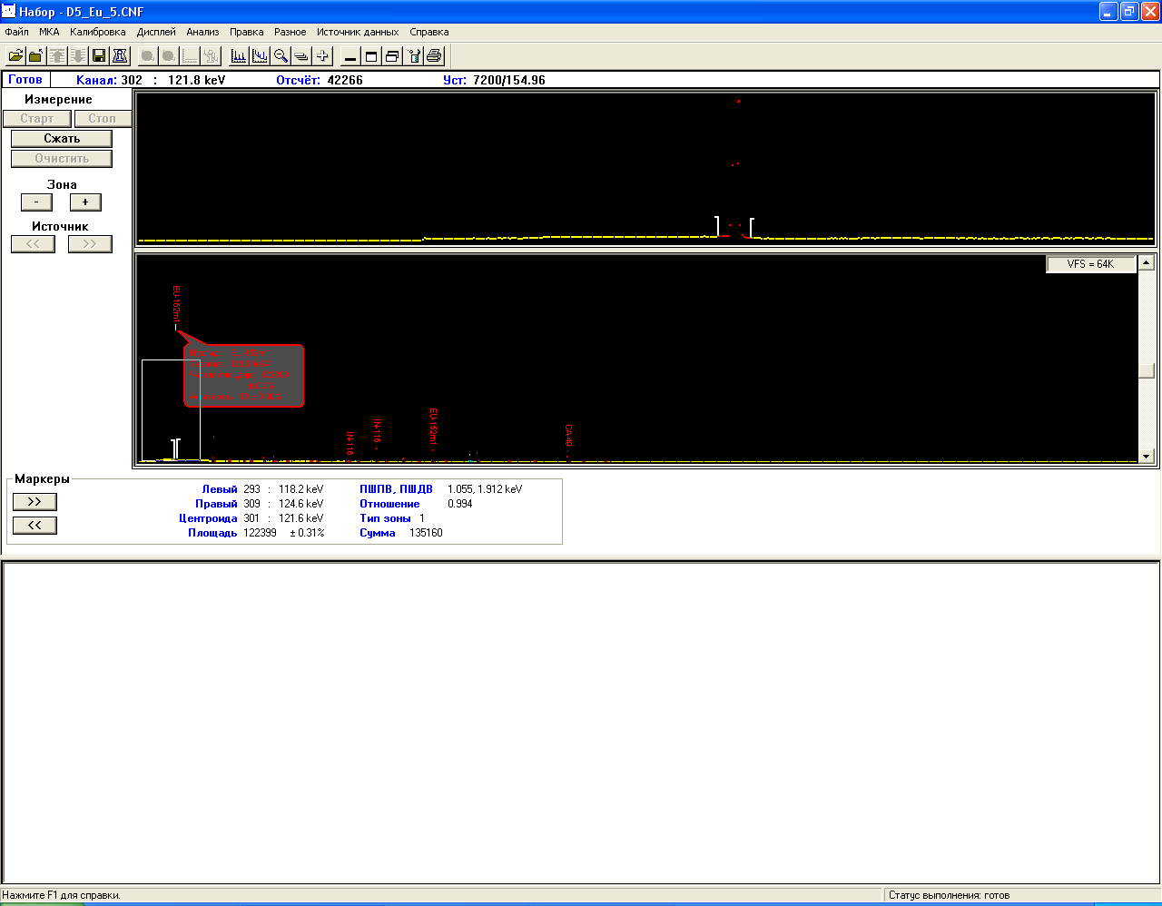

Рисунок 28. Проверка энергетической калибровки и разрешения детектора.

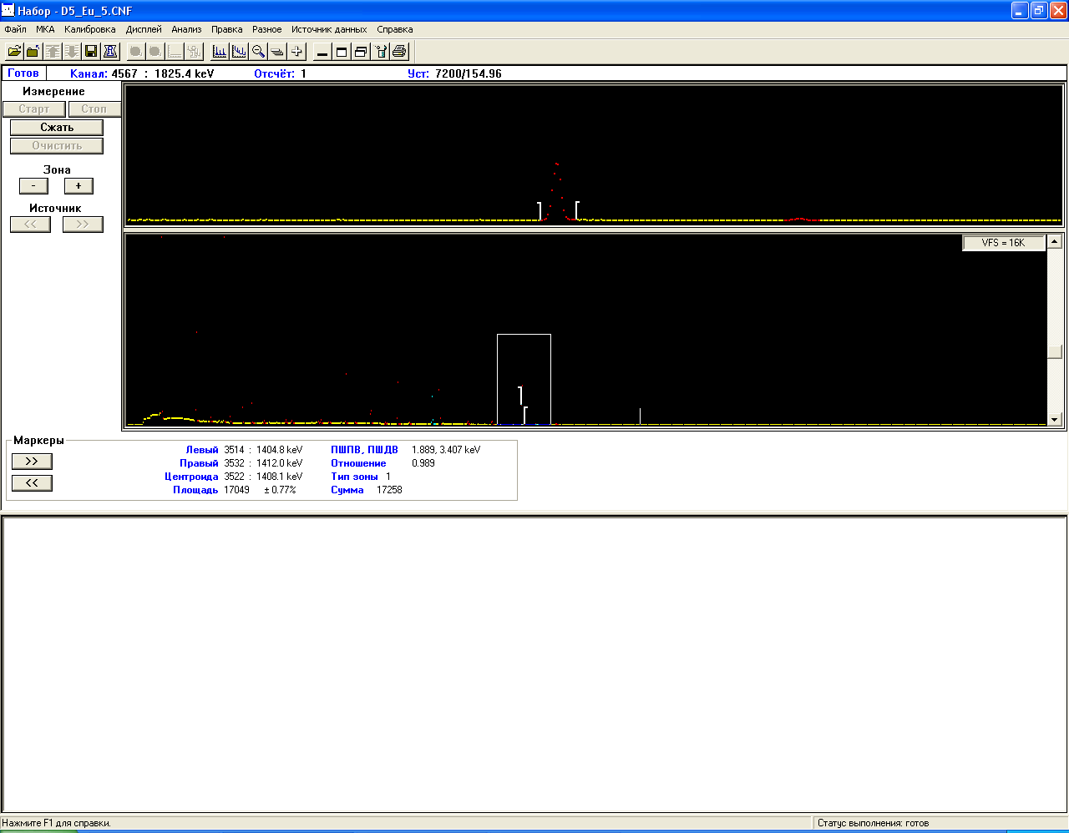

Рисунок 29. Проверка энергетической калибровки и разрешения детектора.Список иллюстраций.

Рисунок 1. Программа «Измерения» 7

Рисунок 2. Поиск свободных номеров файлов 10

Рисунок 3. Сообщение об окончании свободных номеров для измерения КЖИ на детекторе Д7. 11

Рисунок 4. Выбранный журнал облучений. 12

Рисунок 5. Сообщение о невыбранном типе измерений. 12

Рисунок 6. Сообщение о незаполненном поле для времени измерений. 13

Рисунок 7. Сообщение о незаполненном поле для номера файла. 13

Рисунок 8. Сообщение о существовании файла с указанным номером. 13

Рисунок 9. Сообщение о совпадении номеров файлов для разных детекторов. 14

Рисунок 10. Сообщение о невыбранном ФИО экспериментатора. 14

Рисунок 11. Сообщение о незаполненном поле для кода партии образцов. 14

Рисунок 12. Сообщение о незаполненном поле для номера образца. 15

Рисунок 13. Сообщение о незаполненном поле для веса образца. 15

Рисунок 14. Сообщение о невыбранной высоте образца. 15

Рисунок 15. Сообщение о незаполненном поле для даты начала облучения образца. 16

Рисунок 16. Сообщение о незаполненном поле для времени начала облучения образца. 16

Рисунок 17. Сообщение о незаполненном поле для даты окончания облучения образца. 16

Рисунок 18. Сообщение о незаполненном поле для времени окончания облучения образца. 17

Рисунок 19. Сообщение о том, что пользователь собирается одновременно измерять спектры одного и того же образца на разных детекторах. 17

Рисунок 20. Сообщение об отсутствии файла с калибровкой по эффективности. 17

Рисунок 21. Сообщение о неработоспособности детектора Д5. 18

Рисунок 22. Сообщение о неработоспособности всех выбранных детекторов. 18

Рисунок 23. Сообщение о том, что в настоящий момент осуществляются измерения. 19

Рисунок 24. Окно редактирования информации об образце. 19

Рисунок 25. Сообщение о существовании файла с введённым номером. 20

Рисунок 26. Сообщение об отсутствии ожидаемого файла со спектром. 21

Рисунок 27. Сообщение об отсутствии образца со следующим порядковым номером в выбранном журнале. 21

Рисунок 28. Проверка энергетической калибровки и разрешения детектора. 24

Рисунок 29. Проверка энергетической калибровки и разрешения детектора. 24